《操作系统》课程实验报告
实验名称 | 实验四：Linux消息的创建、发送与接收 |  |  |  |  | 实验序号 | 4
姓 名 | 黄文昌 | 系院专业 | 信管 | 班 级 | 16 | 学 号 | 509
实验日期 | 2012年12月 |  | 指导教师 | 丘文峰 |  | 成 绩
一、实验目的和要求
1.学会创建消息和共享区
2.比较消息与共享区这两种消息机制的异同
二、实验预习内容
1．Linux实验指导书

三、实验设备
1. 硬件配置： AMD Athlon(tm)Ⅱ X2 240 2.80GHz
内存 2GB
硬盘： 500GB
2. 软件配置： 操作系统 WINDOW XP
3. 开发平台： XP ，VirtualBox
四、实验内容及步骤

1．导入linux虚拟机

2．使用终端输入各种linux命令并记录命令作用

五、实验结果、分析与心得
1． 消息：
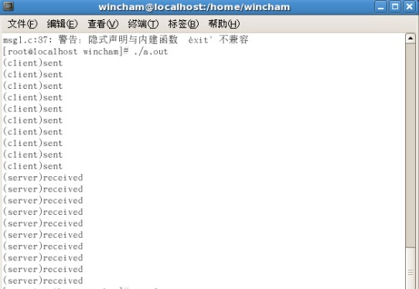
2.共享区：
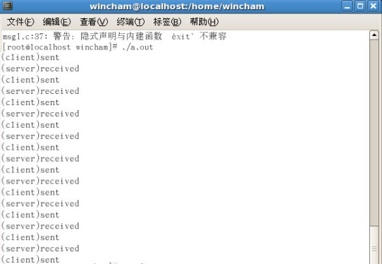

2.共享区消息：个别电脑执行a.out没有输出结果。
教师评语：

成绩:

教师签字：

实验报告编写说明：

- 实验名称和实验编号：填写以所用实验指导书内容为准；
- 系院专业：填写学生所在的系院和专业中文名称，可以简述（如计算机科学与技术）；
- 班级：填写学生所在的自然班号（7位）；
- 实验目的和要求、实验项目摘要：填写以所用实验指导书内容为准；
- 实验预习内容：填写学生实验前所做的准备情况（包括资料查阅和上机预学）；
- 实验结果与分析：填写实验结果完成情况和实验中所遇问题及解决方法（或体会）；
- 成绩：由指导教师填写，采用中文五级制。

注：* 实验报告填写时，注意输入信息的字体格式（宋体、五号），如果用复制应采用选择性粘贴的 “无格式文本”方法完成；
* 实验结果文件另外送交存档（文件目录存储结构由指导教师指定）。

